星期三的课后作业：

一、教材书P22，2，4（3），5，7

二、实验题：用R，或python，或matlab，完成下列问题。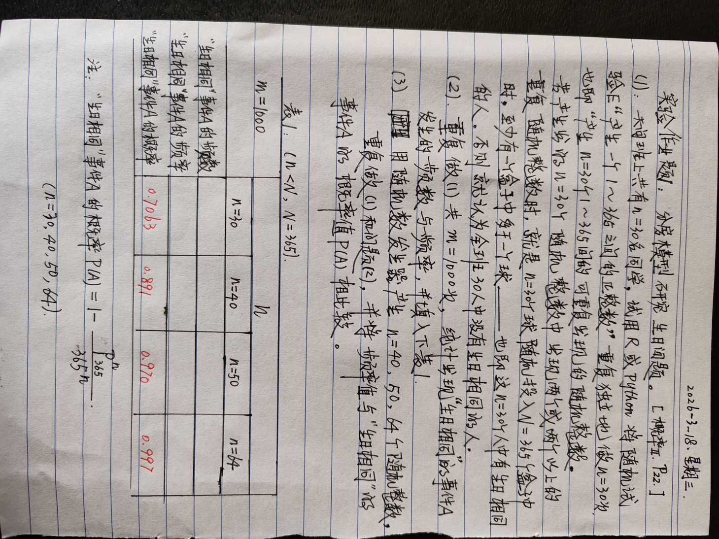

第六周作业：
1、证明正态分布、伽马分布的可加性；
2、求三个独立的U(0,1)变量的和的分布
3、随机模拟n（=10,50,100）个独立变量和的分布，直方图形式呈现，X_i~U(-i,i）,i=1,...,n。

第八周作业1. 推导伽马分布，贝塔分布的矩母函数，期望、方差；
2. 绘制不同相关系数的二元正态分布的等值线；
3. 查阅文献，写一个综述：描述刻画随机变量相关性的几种典型指标及其特点；
4. 查阅文献，描述 随机变量的偏度和峰度如刻画何分布的特征.

第十周作业1、查阅资料，系统总结统计学top 3分布的产生背景、性质及其在统计推断的应用；
2、针对一个具体数据集，利用R语言实现探索性数据分析及可视化。
3、写一个综述: 关于统计方法在历届美国总统大选中的应用。

第十一周作业1、查阅文献，系统比较矩法估计和最大似然估计的优缺点，并说明二者均为广义矩估计的特例；
2、查阅文献，系统梳理最大似然估计，拟似然，经验似然的发展脉络，并举例说明估计方法；
3、总结指数族的性质，及其参数的矩估计和最大似然估计的性质；
4、讨论CR不等式及Fisher信息的若干应用。

第十二周作业从理论和实例（或模拟样本）说明百分位数的置信自助法区间估计和 BCa自助法区间估计的性能的比较

